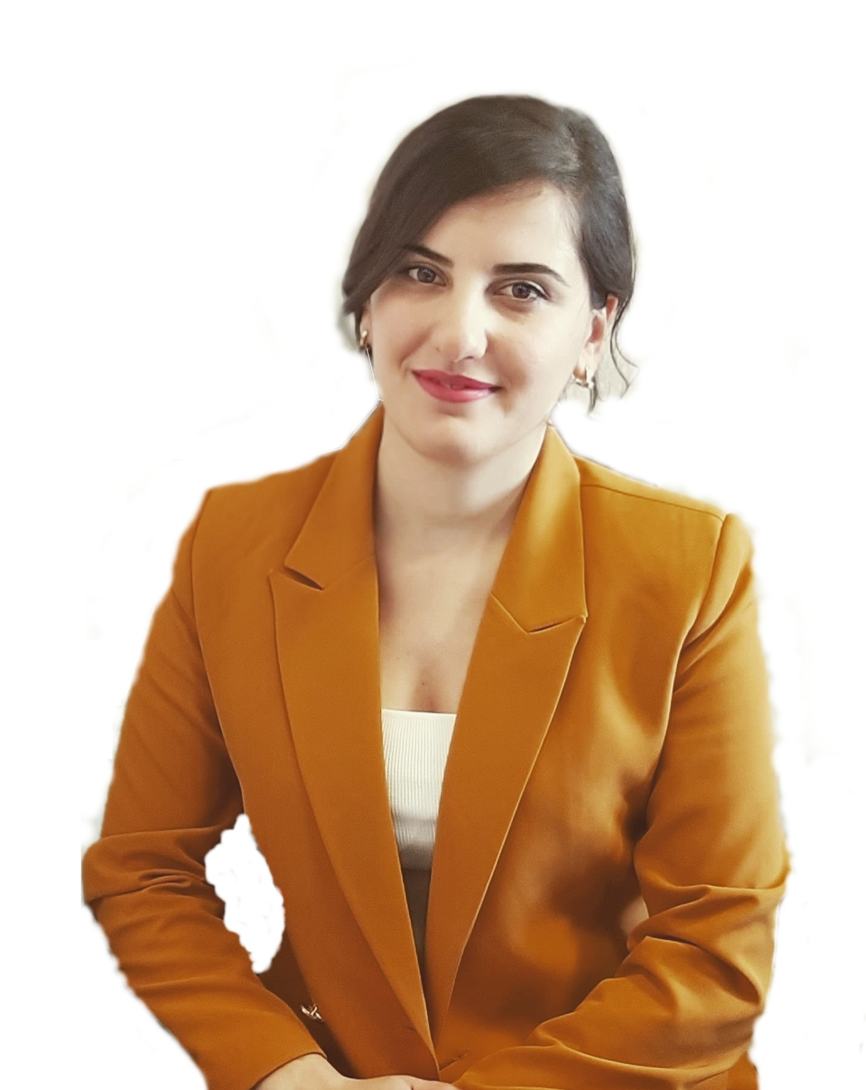 Curriculum Vitae (რეზიუმე)

სახელი,გვარი : თამარ ასანიძე
მისამართი: სახალხოს ქუჩა N31
ეროვნება : ქართველი
ტელ : 598 58 93 45 579185404
e-mail : ainumat12@gmail.com
დაბადების თარიღი : 12/01/1991
ოჯახური მდგომარეობა : დაოჯახებული

განათლება:

ბაკალავრი - საქართველოს სახელმწიფო აგრარული უნივერსიტეტი - ბიზნესის ადმინისტრირება, სამართალმცოდნეობა 09.2010წ. - 07.2014წ.

მაგისტრი - გურამ თავართქილაძის უნივერსიტეტი -კერძო ბიზნეს სამართალი 09.2014წ. - 06.2016წ.

სამუშაო გამოცდილება:

ნოტარიუსის თანაშემწე, ცირა ლომაიას სანოტარო ბიურო 20. 11.2018წ – 30.06.2021წ.;

ნოტარიუსის თანაშემწე, ხატია ბერიძის სანოტარო ბიურო, 09.201წ7 - 07.2018წ, (10 თვე);

პრობლემური აქტივებბის ბიურო - ჰარდის ოპერატორი, პრობლემური სესხების დამუშავების სპეციალისტი, 08.2016წ - 09.2017წ (13 თვე - 1 წელი და 1 თვე);

ბოლნისის რაიონული სასამართლო - სასამართლოს საკადრო და საორგანიზაციო საკითხთა განყოფილების სხდომის მდივანი 03.2016 წ - 06.2016წ (3 თვე);

თბილისის საქალაქო სასამართლო- სტაჟიორი 05.2014წ - 03.2016წ (22 თვე - 1 წელი და 10 თვე);

საქართველოს აგრარული უნივერსიტეტი - ბიბლიოთეკა 04.2012წ - 07.2012წ, (3 თვე)

ენების ცოდნა:
ქართული (წერა:C2, მეტყველება:C2), ინგლისური (წერა:B2, მეტყველება:B2);

კომპიუტერული ცოდნა და უნარ-ჩვევები:
Microsoft Office Word ( კარგი), Microsoft Office Excel ( კარგი), Microsoft Office PowerPoint ( კარგი), Internet Explorer ( კარგი), 66 ( კარგი), Microsoft Office Outlook ( კარგი), eDocument ( კარგი);

რეკომენდატორები:

ხატია არდაზიშვილი, თბილისის საქალაქო სასამართლო, მოსამართლე xardazishvili@gmail.com;

ბაჩანა გამცემლიძე, პრობლემური აქტივების ბიურო, მენეჯერი bacho.gamcemlidze20@gmail.com, 577660099;

ხატია ბერიძე, სანოტარო ბიურო, ნოტარიუსი khatberidze@gmail.com, 591912191;

შენგელი ფიცხელაური, გურამ თავართქილაძის სასწავლო უნივერსიტეტი, დეკანი info@gttu.ge;

დამატებითი ინფორმაცია:
1. 2009 წელს დავამთავრე ჭიათურის სოფ.მერევის საჯარო სკოლა.
2. 2013 წლის 20 ივლის ავიღე საარჩევნო მოხელის სერტიფიკატი.
3. 2013 წლის 9 აპრილს ავიღე არასამთავრობო ორგანიზაცია დებატების ლიგის სერთიფიკატი თავისუფალი დებატების ტურნირში მონაწილეობისათვის.
4. 2018 წლის 2 ივნისი, ადვოკატთა საკვალიფიკაციო გამოცდების ჩაბარება სამოქალაქო სამართლის სპეციალიზაციით.
5.12.2019 წელს ჩავაბარე ნოტარიუსთა საკვალიფიკაციო გამოცდა.
6. 29.12.2019წელს ჩავაბარე ნოტარიუსთა სტაჟრების გამოცდა.

პირადი თვისებები : შრომისმოყვარე, ყურადღებიანი, ნებისყოფიანი, სამართლიანი, შემოქმედებითი, ობიექტური, ინტუიციური, სხვისი შეხედულების გამზიარებელი, პახულისმგებლობის მაღალი გრძნობა, საღი აზროვნება, კომუნიკაბელური, პუნქტუალური, თავაზიანი.

